Информационная справка о проведении мероприятия
Ялтинская (Крымская) конференция союзных держав (4–11 февраля 1945)

В этом году страна отмечает 75 - летие Ялтинской (Крымской) конференции союзных держав (4–11 февраля 1945) СССР, США и Великобритании.
04.02.2020 года в МБОУ НОШ № 94 были проведены пятиминутки в 1-4 классах, учителя рассказали ребятам о том важном событии, которое прошло в Ялте. Ялтинская (Крымская) конференция союзных держав (4-11 февраля 1945) - вторая по счёту многосторонняя встреча лидеров трёх стран антигитлеровской коалиции -- СССР, США и Великобритании -- во время Второй мировой войны, посвящённая установлению послевоенного мирового порядка. Конференция проходила в Ливадийском (Белом) дворце в Ялте, в Крыму и стала последней конференцией лидеров антигитлеровской коалиции «большой тройки» в доядерную эпоху.
В 1943 году на Тегеранской конференции Франклин Рузвельт, Иосиф Сталин и Уинстон Черчилль обсуждали в основном проблему достижения победы над Третьим рейхом, на Потсдамской в июле-августе 1945 года союзники решали вопросы мирного обустройства и раздела Германии, а в Ялте принимались основные решения о будущем разделе мира между странами-победительницами.
К тому моменту победа над Германией была лишь вопросом времени и война вступила в завершающую стадию. Судьба Японии тоже не вызывала особых сомнений, поскольку США уже контролировали почти весь Тихий океан. Союзники понимали, что у них уникальный шанс распорядиться историей Европы по-своему, поскольку впервые в истории практически вся Европа находилась в руках всего трёх государств.
Цель урока:
1) Познакомить учащихся с основными решениями и историческим значением Крымской конференции. История и современность.
2) Воспитывать учащихся в духе патриотизма, национального сознания и достоинства, толерантности, уважения к историческому прошлому своего государства.

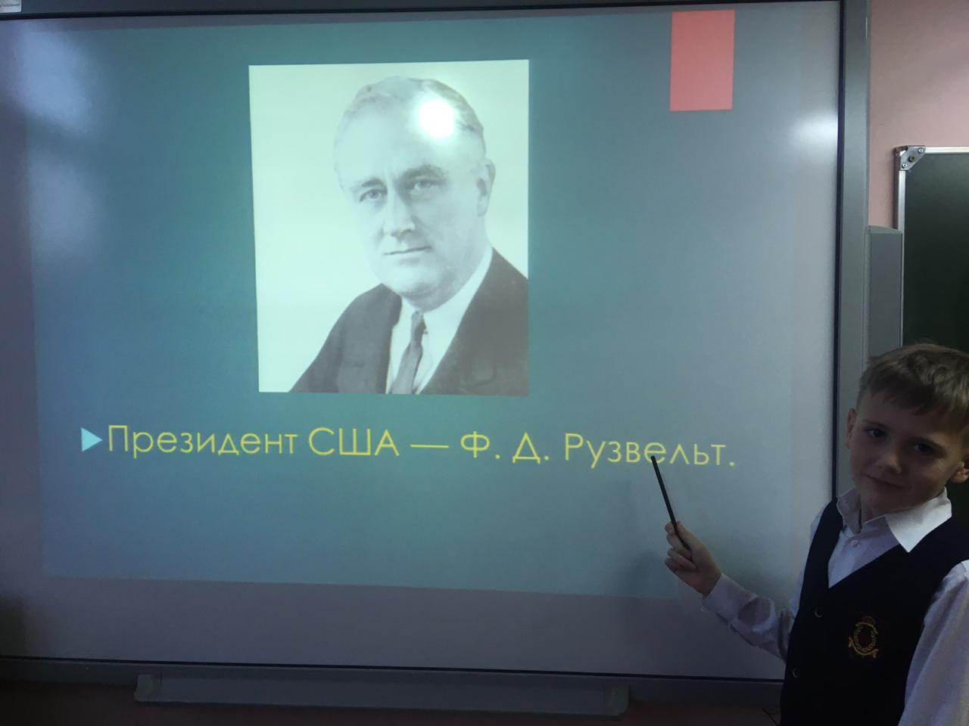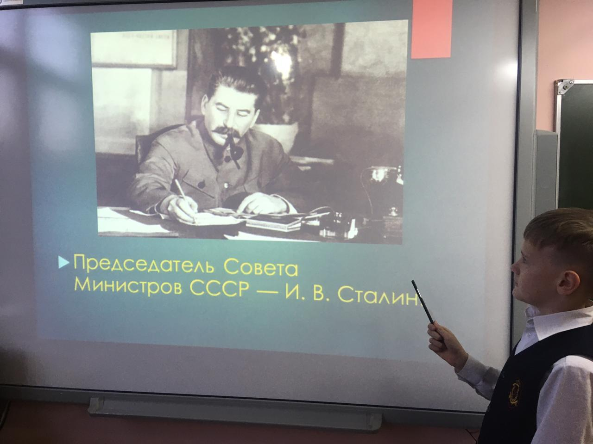

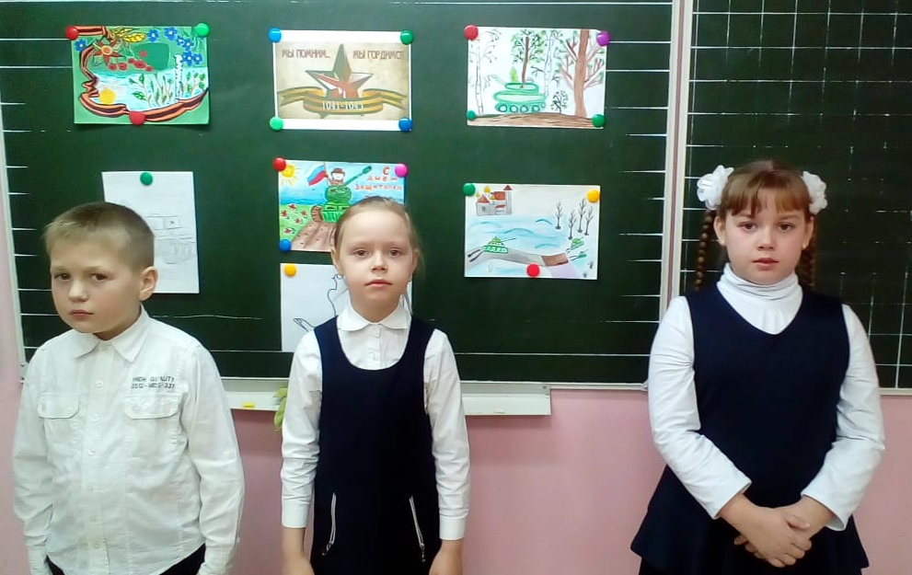

Заместитель директора по ВР С.С. Кочарян.

